

**РЕСПУБЛИКА ДАГЕСТАН**

**МБОУ «СОШ №2 города Буйнакска»**

**368220 г. Буйнакск, ул. академика Аскерханова,18 тел. 2-22-51,**

**E-mail:** [**suigp@yandex.ru**](mailto:suigp@yandex.ru)[**http://www/2-3.dagestanscool.ru/**](http://www/2-3.dagestanscool.ru/)

*Исх. № _______от___________2021 г* **«УПРАВЛЕНИЕ** *На № 06-163-м/21 от 21. 01 .2021 г.* **ОБРАЗОВАНИЕМ**

**ГОРОДА БУЙНАКСК»**

[fatima.abdusalamova111@mail.ru](mailto:fatima.abdusalamova111@mail.ru)

**«О проведении онлайн – урока «Урок**

**мужества. Подвиг блокадного Ленинграда»**

В соответствии с письмом Департамента государственной политики в сфере воспитания 27 января 2021 года, в 14.00ч. по московскому времени в МБОУ СОШ №2 города Буйнакска приняли участие в онлайн уроке «Урок мужества – Подвиг блокадного Ленинграда»

Цель проведения онлайн урока – сохранение исторической памяти о событиях жертвах Великой Отечественной войны 1941-1945 годов.

Онлайн урок «Урок мужества – Подвиг блокадного Ленинграда» проходил при поддержке Московского педагогического университета, Общероссийского народного фронта, Бессмертного полка России, «Группы «Вымпел», Россотрудничества.

В онлайн уроке приняли участие 7-8 классы МБОУ СОШ №2

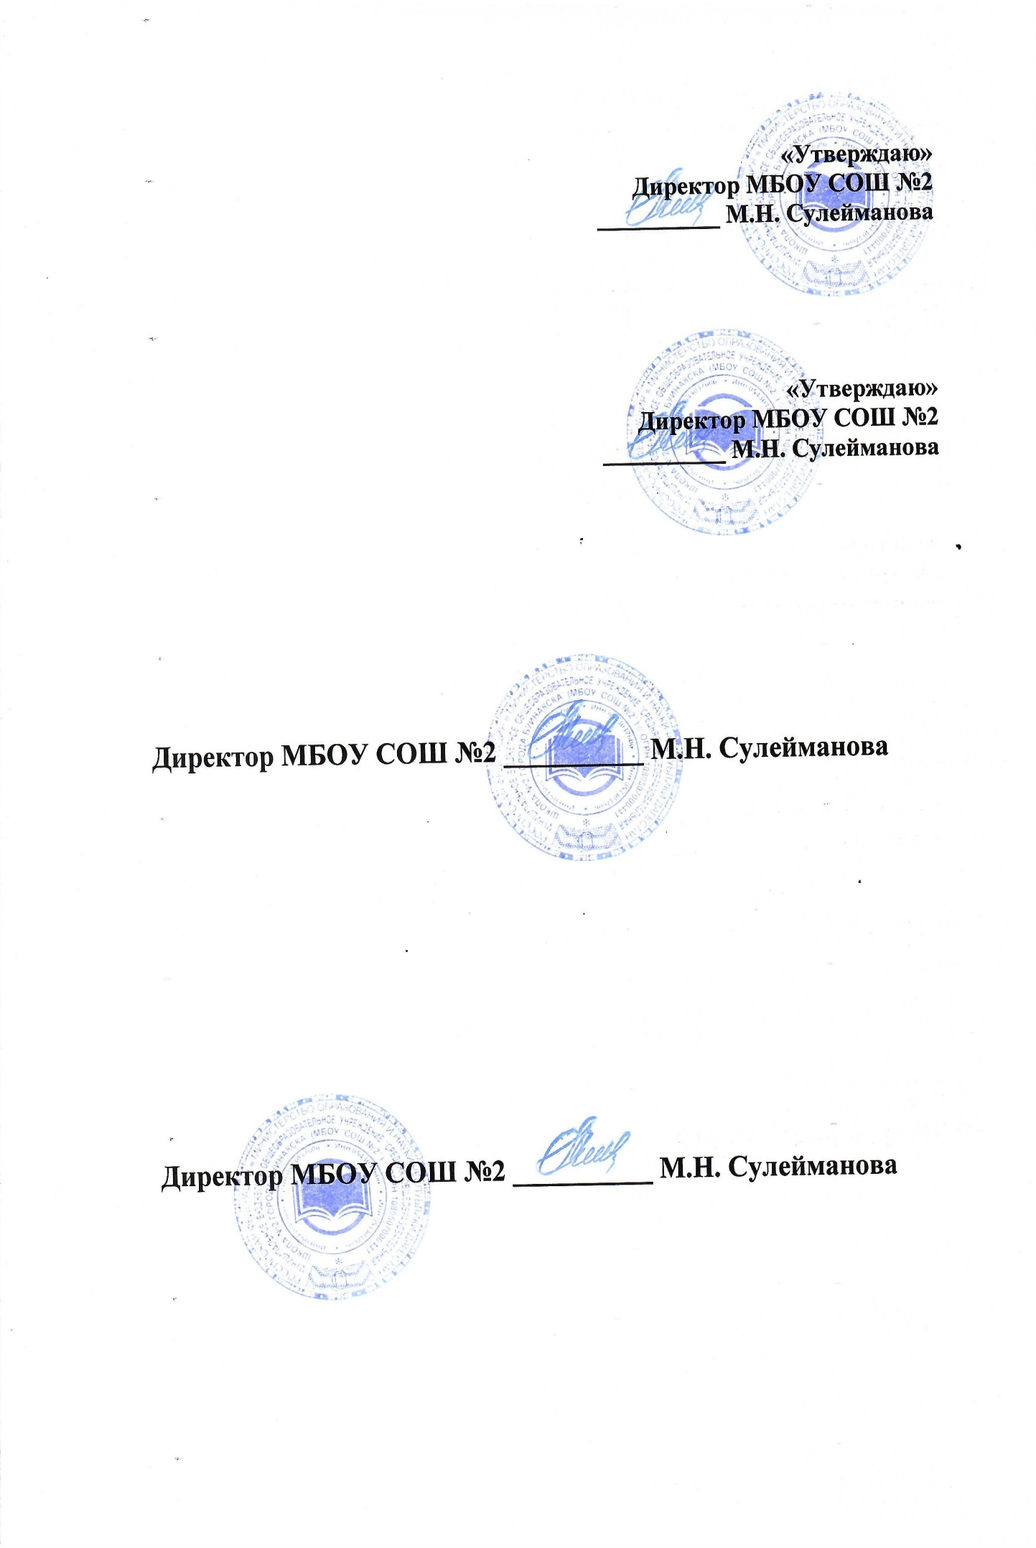Информацию об онлайн уроке выложили во все школьные соц. сети.